**Лабораторная работа №3**

**Тема: Работа с git**

1. Создать рабочий каталог.

Инициализировать в нем репозиторий. Настроить файл config

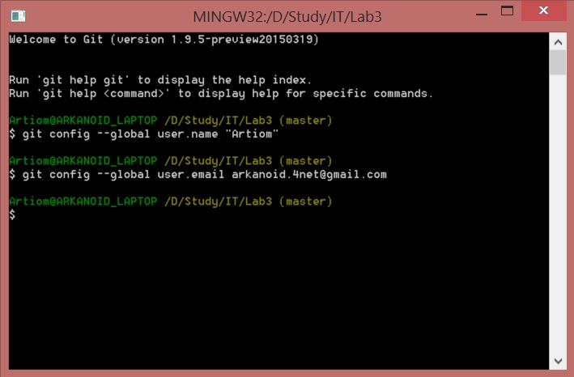

1. Создать в ней рабочий каталог c именем student_name (где name – Ваша фамилия).
2. Создать в рабочем каталоге 3 файла проекта: (пример hello_name.rb) (где name – Ваша фамилия).

- проверить статус репозитория

4. Проиндексировать файлы.

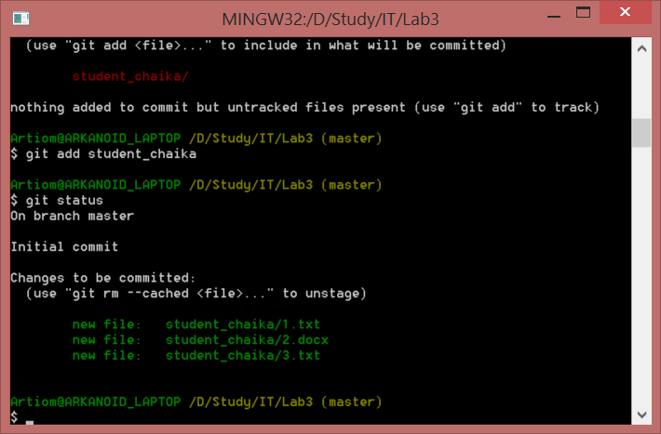

5. Сделать первый commit с комментарием ‘’first commit name” (где name – Ваша фамилия)

6. Сделать изменения в файлах.

- cделать commit изменений.

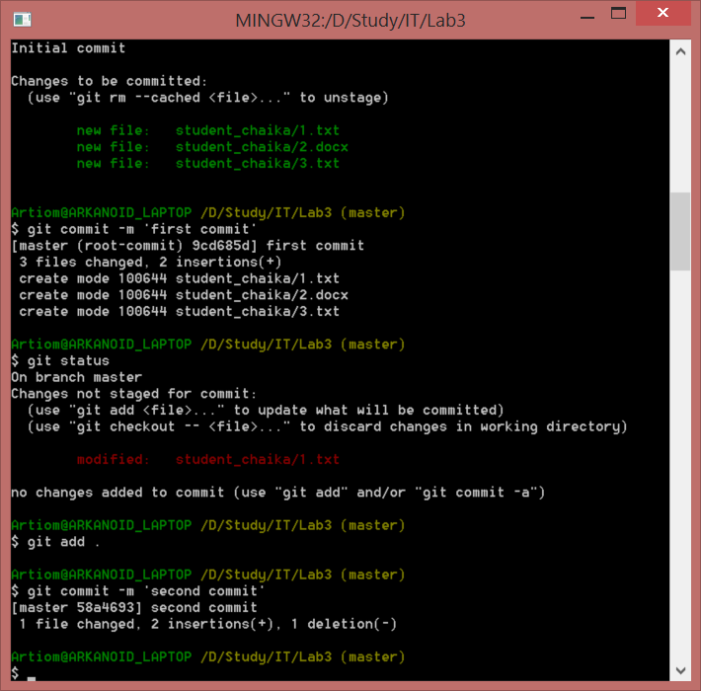

1. Сделать изменения в одном из файлов – файл 1.

Проиндексировать файл

1. Сделать новые изменения в файле1.

- проверить статус

1. Сделать commit

- проверить статус

Объяснить результат.

1. Вывести историю проекта. $ git log

Затем

1. Используйте команду $ git log --pretty=oneline , настраивая соответствующие параметры выведите на экран последние commits за 5 минут.

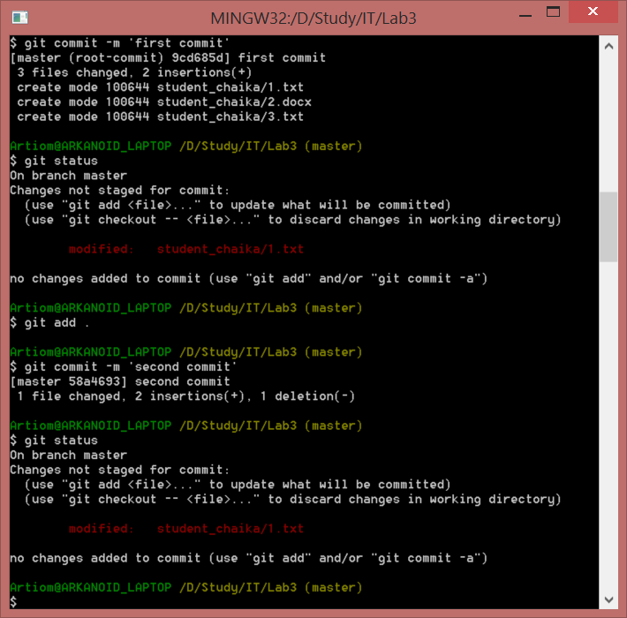 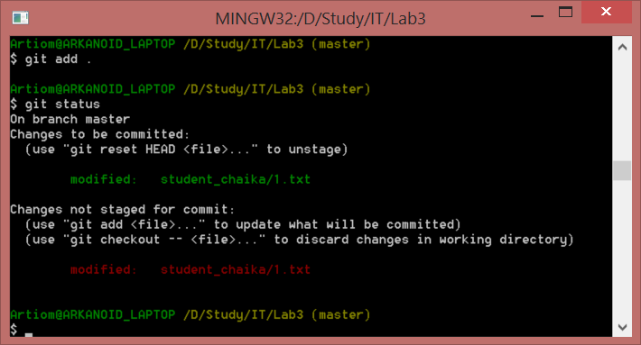

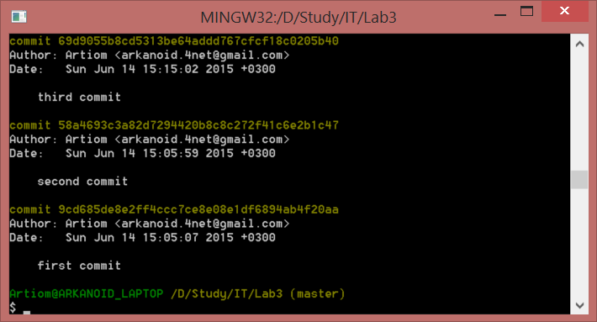 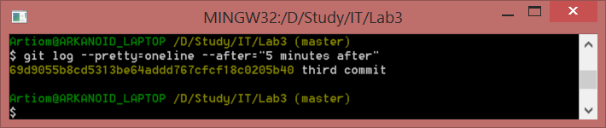

Часть 3. Работа с предыдущими состояниями репозитория.

1. Выполните возврат состояния файлов рабочего каталога на второй commit со времени начала лаб.работы ( ОБЯЗАТЕЛЬНО используйте команду git checkout <hash>)
2. Произведите возврат состояния файлов к последнему commit .

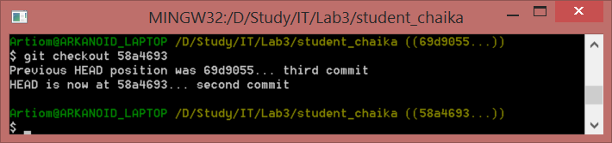

Часть 4. Работа с тэгами.

1. Создайте тэг в текущем snapshot репозитория. Название тэга - V1_name (где name – Ваша фамилия)/
2. Выполните изменения и как минимум два commits в текущем каталоге.
3. Продемонстрируйте возврат к состоянию репозитория помеченную тегом.
4. Выполните возврат к последнему состоянию master.

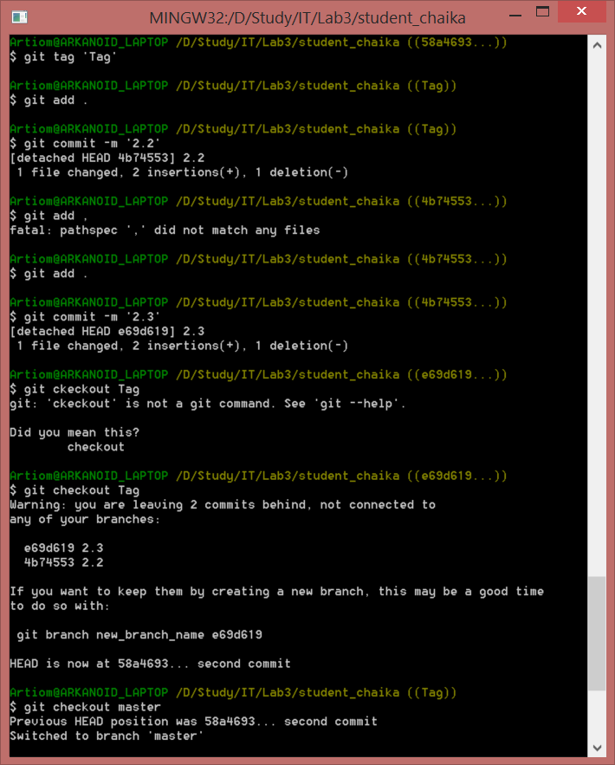

Часть 5. Работа с функцией revert.

1. Выполните изменения текущего состояния рабочего каталога.
2. Проиндексируйте изменения.
3. Командой revert верните исходное состояние файлов.
4. Сделайте изменения состояния каталога.
5. Проиндексируйте и выполните commit.
6. Выполните revert последнего commit
7. Продемонстрируйте log.

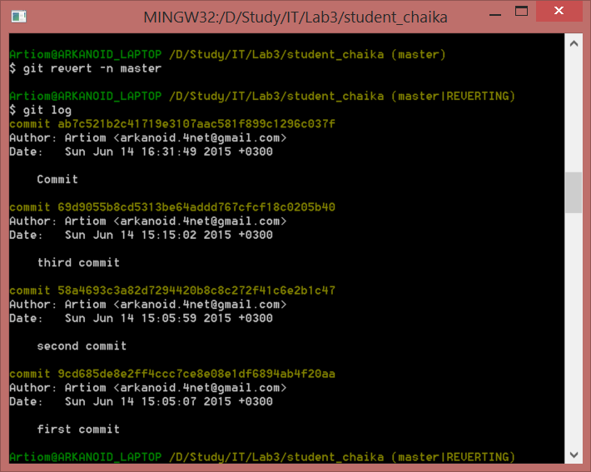

**Вывод:**

**В ходе лабораторной работе закреплены навыки работы с Git**